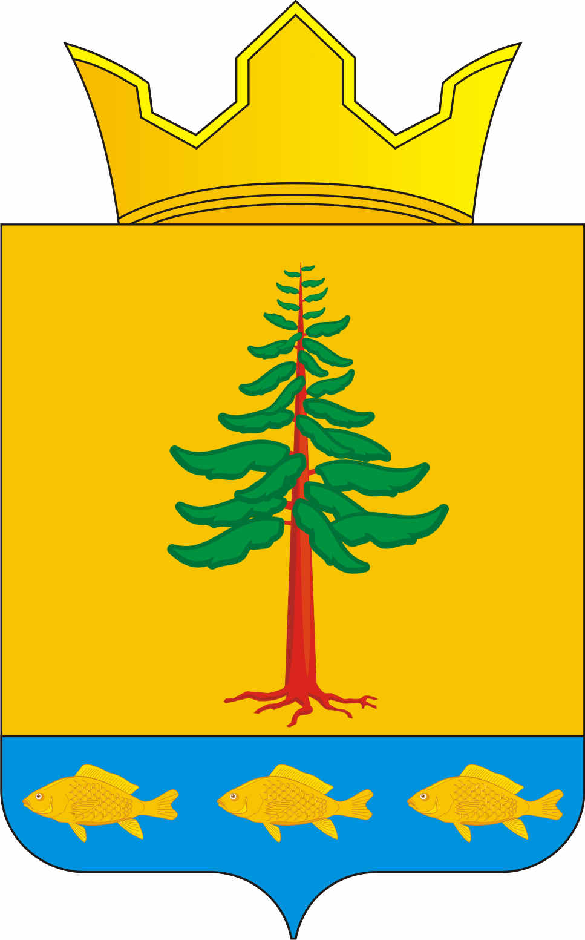
СОВЕТ ДЕПУТАТОВ
ГРИГОРЬЕВСКОГО СЕЛЬСКОГО ПОСЕЛЕНИЯ
Нытвенского муниципального района

РЕШЕНИЕ
25.10.2018 г. № 156
с. Григорьевское

«О передаче части полномочий

Григорьевского сельского поселения
в муниципальное образование
«Нытвенский муниципальный район»

Руководствуясь п. 4 ст. 15 Федерального закона от 06.10.2003 г. № 131 – ФЗ «Об общих принципах организации местного самоуправления в Российской Федерации» Совет депутатов Григорьевского сельского поселения РЕШАЕТ:
1. Передать муниципальному образованию «Нытвенский муниципальный район» осуществление части следующих полномочий по решению вопросов местного значения муниципального образования «Григорьевское сельское поселение:
- казначейское обслуживание лицевых счетов;
- ведение бюджетного учета и формированию бюджетной отчетности.
2. Предусмотреть в бюджете поселения на 2019 год на исполнение переданной части полномочий иные межбюджетные трансферты.
3. Предоставить право главе Григорьевского сельского поселения от имени представительного органа заключить и подписать Соглашение с Земским Собранием Нытвенского муниципального района.
4. Обнародовать настоящее Решение на информационных стендах, в библиотеках и на официальном сайте Григорьевского сельского поселения.
5. Контроль за выполнением решения возложить на главу Григорьевского сельского поселения.

Председатель Совета депутатов
Григорьевского сельского поселения Н.В. Яковлева

Глава сельского поселения – глава администрации
Григорьевского сельского поселения А.Г. Вожаков

